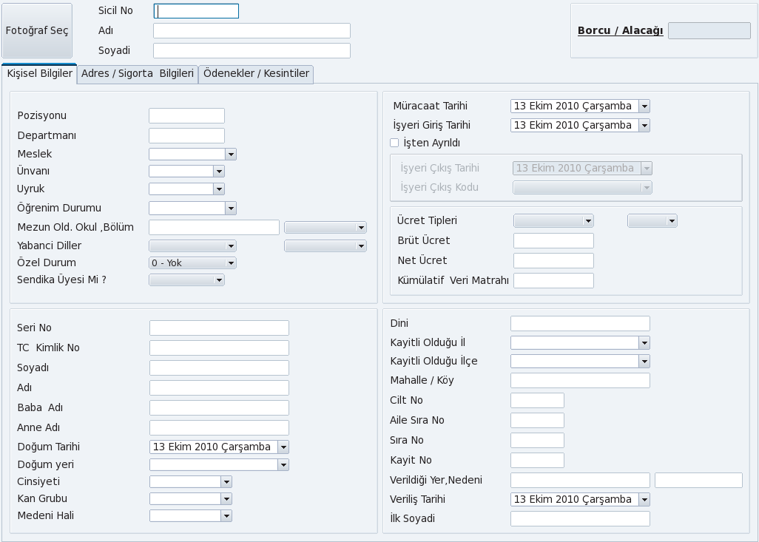

PERSONEL SICIL KARTI ;
Bu ekranda personele ait bilgiler tutulmaktadır.Personel kartında muhakkak doldurulması gereken alanlar vardır.Bu doldurulması zorunlu alanları aşağıdaki gibi açıklayabiliriz.

Sicil No : İşe yeni giren veya halen çalışmakta olan personele verilen numaradır. Her personelin ayrı bir sicil numarası vardır ve iki personel aynı sicil numaralarına sahip olamaz.
Bir çok raporlama ve işlem sırasında personelin sicil numarası gerekmektedir.Bu yüzden personelin “ Sicil No” alani muhakkak doldurulmalıdır.

T.C Kimlik No ve SGK No : Personelin SGK kayit ve başvuru işlemlerinde bu iki numaradan biri kullanılır.

Ad-Soyad : Personelin isim bilgisi tüm raporlamalar esnasında kullanılmaktadır ve aramalarda
isim bilgisinin yer alması personelin bulunmasında kolaylık sağlayacaktır.

Cinsiyet : Bu alanın doldurulması çeşitli tazminat türleri hesaplanırken önem arz eder. Örneğin evliliğe bağlı olarak işten ayrılan bayan bir personel Kıdem Tazminatı alabilir.

Brüt yada Net ücret Bilgisi : Personelin Ücret Şekli Brüt Ya da Net olarak seçilmeli daha sonra uygun alan doldurulmalıdır. Program iki ücret alanından yalnızca seçilmiş olana değer girilmesine izin verecektir. Maaş hesaplamasında ana kriter olması nedeniyle ilk kayıt esnasında doldurulması zorunludur.

Medeni Hal Bilgisi : Personelin Evli, Bekar, Boşanmış Ya da Dul durumlarından birinde yer alıyor olması gerekmektedir. Öncelikle asgari geçim indirimi ve daha sonra birçok kanuni hak, ödenek ve kesintilerde medeni hal bilgisinin doğru kaydedilmiş olması gerekmektedir.

Kümülatif Vergi Matrahı :Personel Kaydı esnasında OCAK ayında bulunulmuyorsa daha önceki işyerinden alınacak belge ile kümülatif vergi matrahı alanının doldurulması gerekmektedir. Yıl içerisinde hesaplanacak olan diğer maaş dönemlerinde gelir vergisi tutarı kümülatif vergi matrahının dahil olduğu gelir vergisi dilimine göre belirlenir. Ve bu alanın boş olarak atlanması yanlış hesaplamalara neden olacaktır. Kayıt esnasında mevcut ayı kontrol eden program kullanıcıya bu alanı doldurmadığını hatırlatmakta ve onay vermesi durumunda yükümlülük kullanıcıda olmak üzere işleme devam etmektedir. Kümülatif Vergi Matrahı alanı personel için işyerinde bordro kesilene değin veri girilebilir haldedir. Ancak ilk bordro kesildikten sonra yalnızca gözlem amaçlıdır. Üzerinde değişiklik yapılamaz.Kümülatif Vergi Matrahı yıl bazlı hesaplanır .Yani personelin her ay hesaplanan vergı matrahlarının toplamı Kümülatif Vergi Matrahını oluşturur.

Özel Durum : Bu alanda, işçi eski hükümlü, özürlü ya da terör mağduru ise özel durum bilgisi yer almalıdır. Ayrıca bu durumdaki kişilerin İş ve İşçi Kurumunca istihdam edilen kişiler olmaları gerektiği için Özel İndirim Dilekçeleri de bulunmalıdır. Zira Özürlü kategorisindeki çalışanların 3 tip indirim grubu vardır.
Özel durum sıralamasında 1. derece özürlü (çalışma gücünün asgari %80 nini kaybedenler) =680 TL
2.derece özürlü (çalışma gücünün asgari %60 ını kaybedenler ) = 330 TL
3.derece özürlü (çalışma gücünün asgari %40 ını kaybedenler ) = 160 TL
Eğer personelin özel durumu varsa özel durum derecesine göre gelir vergi matrahından düşülür.

Personel Sicil Kartı üç kısımdan oluşmaktadır .
Birinci kısım aşağıdaki bilgilerden meydana gelmektedir.
1-Personel Sicil No
Bu alana personele şirket tarafından verilen Sicil No girilmelidir.
2-Personel Adı-Soyadı
Bu kısma personelin adı ve soyadı muhakkak girilmeli ve bu alan nüfus bilgilerinde bulunan Adı ve soyadı bilgileri otomatik olarak karşılıklı dolar ve ikisinden birinde değişiklik yapmak yada sadece bir tane adı ve soyadı bilgisi girmek yeterlidir.
3-Öğrenim Durumu
Bu alanda, personelin öğrenim durumu bilgisi yer almalıdır.

4-Mezun Olduğu Okul
Bu alanda işçinin en son bitirdiği okul bilgisi tutulmalıdır.

5-Mezun Olduğu Bölüm
Bu alanda, işçinin mezun olduğu bölüm bilgisi tutulmalıdır

6-Bildiği Yabancı Dil 1
Bu alanda, işçinin bildiği yabancı dil tutulmalıdır.

7-Bildiği Yabancı Dil 2
Bu alanda, işçinin bildiği diğer yabancı diller tutulmalıdır.

Müracaat Tarihi
Bu alanda, işçinin işyerine müracaat tarihi tutulmalıdır.

Uyruğu
Bu alanda işçinin uyruğu tutulmalıdır.

Ücret Tipi
İşçiyle yapılan hizmet akdi sözleşmesinde anlaşılan ücret türüdür. Aşağıda açıklanan ücret türlerinden birisi işçinin ücret türünü tanımlamalıdır.
* Maaşlı. Bu tür ücrette bir ay 30 gün sayılmakta ve işçinin alacağı ücret aylık olarak girilmektedir. Ücret net veya brüt olarak belirlenebilir. 31 ve 28 gün süren aylarda da ücret 30 günlük kabul edilir. Asgari ücretle çalışan işçiler Maaşlı olmak zorundadır.
* Gün Ücretli. İşçinin alacağı ücret günlük (yevmiye) olarak girilmektedir. İşçinin bordrosu hesaplanırken, kaç gün çalışmışsa o kadar ücret tahakkuk eder.
* Saat Ücretli. İşçinin alacağı ücret saat ücreti olarak girilecektir. İşçinin bordrosu hesaplanırken, kaç saat çalışmışsa o kadar ücret tahakkuk eder.
Ancak gün ve saat ücretli çalışan personeller için de bordro daima 30 gün üzerinden hesaplanmaktadır.

Ücret Türü
Bu alan, girilen işçi maaşlı ise hesaplanır. Bu alanda, üstte girilen aylık ücret işçinin eline geçecek net para ise [Net], değilse [Brüt] bilgisi yer almalıdır.

Ücret
Bu alanda, işçi maaşlı ise aylık maaşını, gün ücretli ise yevmiyesini, saat ücretli ise saat ücretini tutmalıyız.

Giriş Tarihi
Bu alanda, kaydetmekte olunan personelin işyerinde işe başladığı tarihi gün, ay ve yıl olarak tutarız. Giriş tarihi işçiye hangi aylar tahakkuk yapılacağının belirlenmesinde ve kıdem tazminatı tavanının hesaplanmasında kullanılır.

Çıkış Tarihi
Bu alanı, kaydetmekte olunan işçi işten çıkmışsa gün, ay ve yıl sırasıyla işten çıktığı tarihi tutmak için kullanırız.

Ayrılma Kodu/Nedeni
Bu alana işçi işten çıkmışsa ayrılma kodu ya da nedenı girilmelidir. SGK tarafından belirlenen öntanımlı değerlerden uygun olan seçilmelidir. Ayrıca bu kod işten ayrılma durumunun SGK'ya bildirilmesinde de kullanılmaktadır.

Kümülatif Vergi Matrahı
Her ay hesaplanan vergi matrahların bir yıl boyunca toplanması ile oluşur. Personelin daha önce çalıştığı işyerindeki vergi matrahı bu kısma girilmelidir. Ancak programda işleyiş tam olarak şöyledir. Kaydı yeni yapılan bir personel için ilk bordrosu kesilene kadar bu alan editable'dır. Ve yıl içerisindeki kümülatif vergi matrahı tutarı girilebilir. Ancak bu işyerinde bordrosu bir kez kesildikten sonra yalnızca gözlemlemek için kullanılacak bir alandır. Otomatik olarak her ay bordro kesimi yapıldığında yeni değerle günlenir.
İşyerine yıl içerisinde herhangi bir ayda gelmiş personellerin bir önceki işyerinde hesaplanan kümülatif vergi matrahlarını bildiren belgeyi yanlarında getirmeleri doğru olanıdır.

Nüfus Bilgileri ,Kişisel Bilgiler bölümünde alt kısımda buunmaktadır.Burada aşağıdaki bilgiler bulunmaktadır.
Cinsiyeti
Bu alanda işçinin cinsiyeti tutulmalıdır.

T.C. Kimlik No
Bu alanda, işçinin vatandaşlık numarası olan T.C. Kimlik numarası tutulmalıdır.

Cüzdan Seri No
Bu alanda, işçinin nüfus cüzdanı numarası tutulmalıdır.

Baba Adı
Bu alanda, işçinin babasının adı tutulmalıdır.

Anne Adı
Bu alanda, işçinin anne adı tutulmalıdır.

Doğum Tarihi
Bu alanda, işçinin doğum tarihi bilgisi tutulmalıdır.

Medeni Hali
Bu alanda, işçinin medeni hali yer almalıdır. Bu alanda girilen evli, bekar, boşanmış ya da dul bilgisine bağlı olarak aile bilgileri sekmesindeki Eşin Çalışma Durumu inaktif edilir.Ayrica medeni hal personelin ASGARİ GEÇİM İNDİRİMİ hesaplamaları için gereklidir.

İlk Soyadı
Bu alanda, işçi bayan ise işçinin ilk soyadı tutulmalıdır.

Aşağıdaki alanlarda işçinin nüfus kaydıyla ilgili bilgiler tutulmalıdır:
İlçe
Mahalle/Köy
Cilt No
Aile Sıra No
Sıra No
Cüzdan Kayıt No

Personel Sicil Kartının ikinci kısmı Adres/Sigorta Bilgilerinden oluşmaktadır.

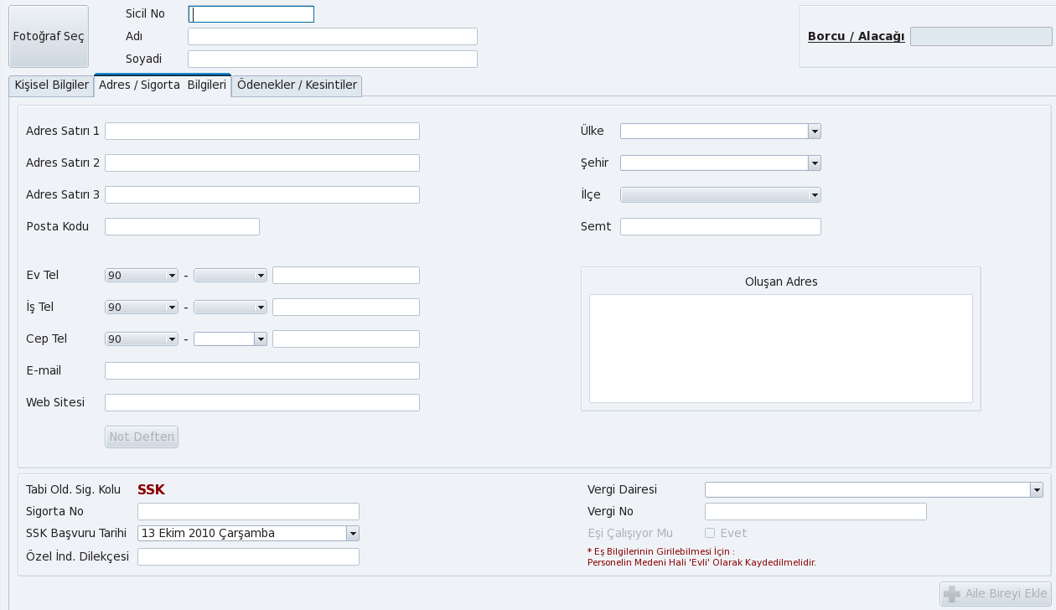
Bu kısımda personelin ikamet ettiği yerin adres bilgileri girilmelidir.Alt kısımda ise personelin tabi olduğu sigorta kolu ve sigorta bilgileri bulunkatadır.

Personel Sicil Kartının üçüncü kısmı ise Ödenek/Kesintiler tablosundan oluşmaktadır.Bu alan firmanın personele verebileceği ödenek yada kesintileri içermektedir.

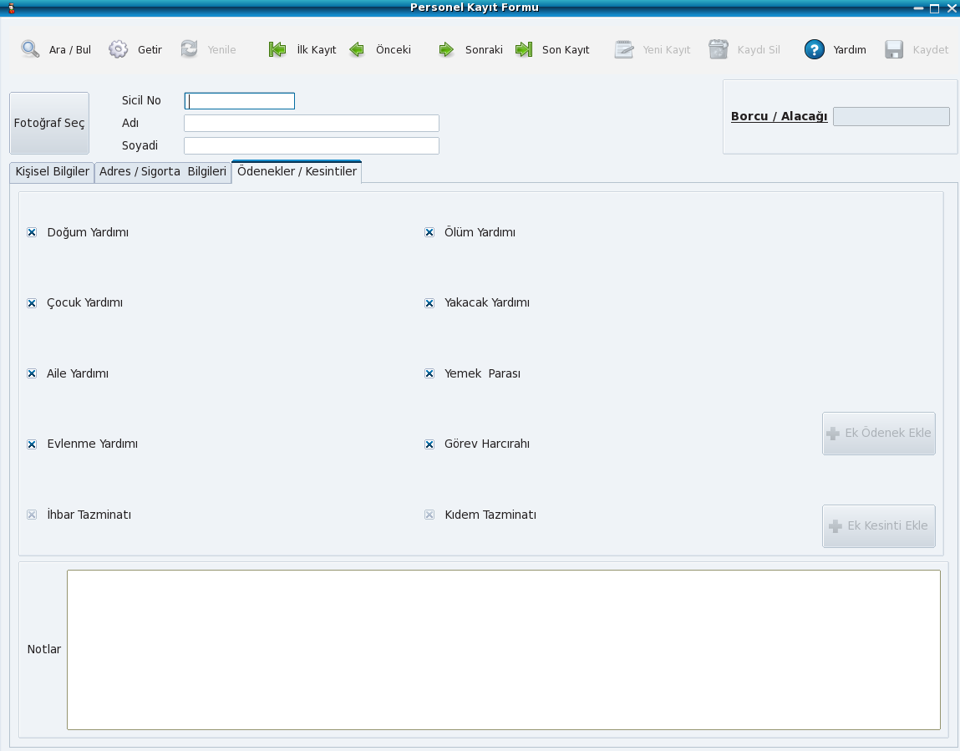

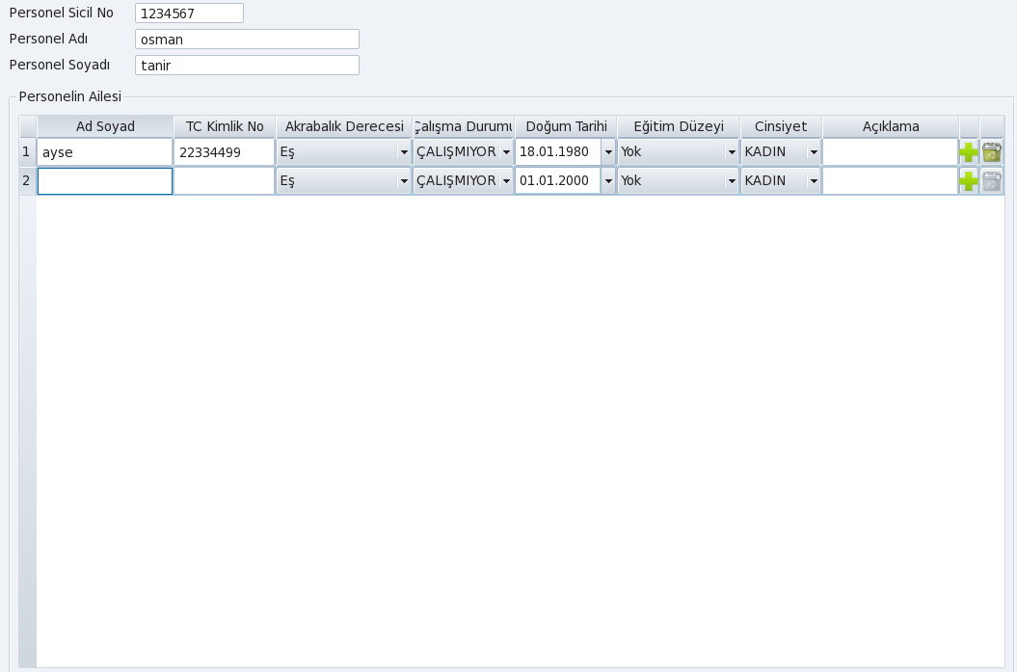

Bu kısımda personelin Aile üyelerinin bilgileri tutulmaktadır.Bu kısımın doldurulması personelin alacağı Asgari Geçim İndiriminden dolayı önemlidir. Buradaki bilgilere bakılarak personelin nekadar asgari geçim indirimi alacağı bodroya yansıtılır.
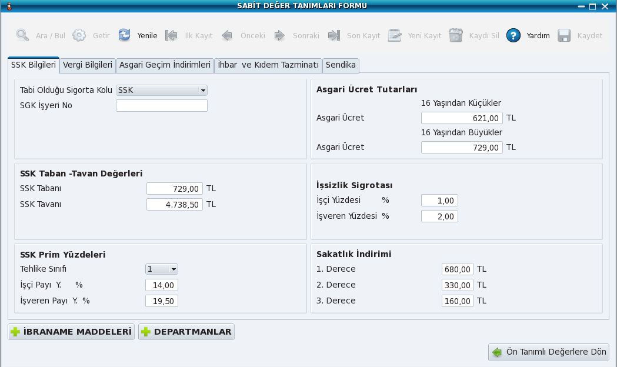
Bu kısımda ise devletin her yıl belirlediği sabit ücretlendirmeler mevcuttur.

MAAŞ BORDROSU

Maaş bordrosunda dikkate edilmesi gereken hususlar şöyledir ;

Gelir Vergi Matrahı ; Normal ücret denilen Brüt ücretden SSK Primi ve İşsizlik Priminin
çıkarılmasıyla elde edilir. Bu Gelir Vergi Matrahı üzerinden de gelir vergisi hesaplanır. Gelir Vergisi üzerinden Asgari Geçim İndirimi çıkarılır ve son olarak Damga Vergiside çıkarılınca net maaş ortaya çıkar.

Formül olarak şöyle ifade edebiliriz :

Gelir Vergi Matrahı = Brüt Ücret – SSK Primi – İşsizlik Primi

Gelir Vergisi = Gelir Vergi Matrahı * Gelir Vergi Yüzde Dilimi – Damga Vergisi – Asgari Geçim İndirimi

Damga Vergisi = Brüt Maaş*0.66

Gelir Vergi Dilimi (Gelir Vergisi Kanunu 103. maddesi)

0 – 8.800 Türk Lirası arasında % 15 = 1.Dilim

8.800 – 22.000 Türk Lirası arasında % 20 = 2.Dilim

( 8.800 TL ile 22.000 TL arasındaki Brüt ücretlerde Brüt ücretin 8.800 TL lik kısmında % 15 den yani 1.320 TL bürüt maaşın geri kalan kısmıda % 20 den hesaplanır)

22.000 – 50.000 Türk Lirası arasında % 27 = 3.Dilim

( 22.000 TL ile 50.000 TL arasındaki Brüt ücretlerde Bürüt ücretin 22.000 TL lik kısmı % 20 den yani 3.960 TL brüt maaşın geri kalan kısmıda % 27 den hesaplanır)

50.000 – 999.999.999.000 Türk Lirasında % 35 = 4.Dilim

( Brüt ücretin 50.000 TL lik kısmı % 27 den yani 11.520 TL brüt ücretin geri kalan kısmı ise %35 den hesaplanır)

programda vergi dilim sayısı 5 tir . Bunu nedeni Devletin Dilim sayısını artırabilme ihtimaline karşı tedbir almaktıtr.
  - ve 5. dilimler bu yüzden aynı değere sahiptir ve hesaplamalarda aynı değerden hesaplanır.

Damga Vergisi ; Damga vergisine tabi kağıtların imzalanması sırasında alınan vergidir.
Damga vergisi Nispi veya Maktu olarak alınır.Nispi vergide kağıtların nevi ve mahiyetlerine göre , bu kağıtlarda yazılı belli para , maktu vergide kağıtların mahiyetleri esastır.
Belli para terimi , kağıtların ihtiva ettiği veya bunlarda yazılı rakamların hasıl edeceği parayı ifade eder.(Damga Vergisi Kanunu)

Damga Vergisi = Brüt Ücret *0.66

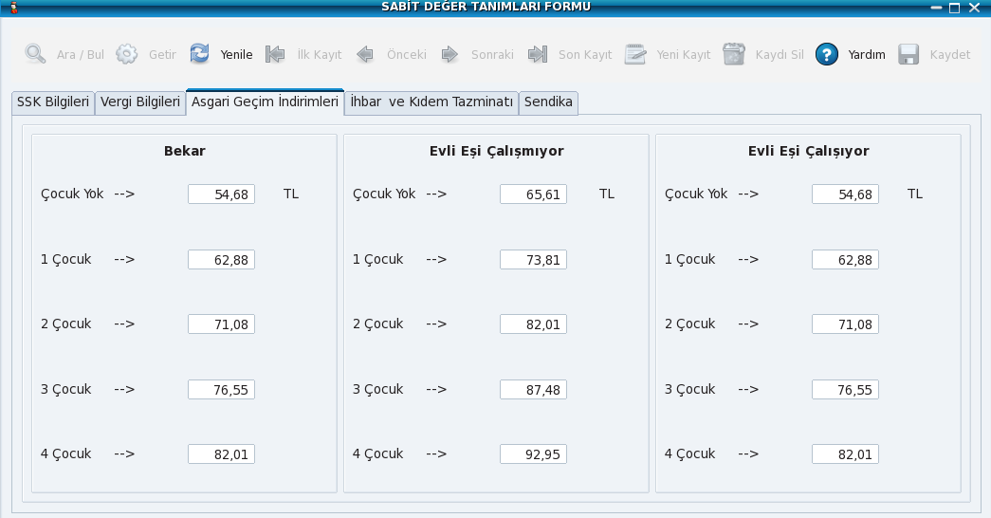
ASGARİ GEÇİM İNDİRİMİ

Devletin belirlemiş olduğu Asgari geçim indirim tutarları yukarıdaki gibidir.Bütün sabit değerlerimiz Sabit değerler formunda bulunmaktadır. Asgari Geçim indirimi Gelir vergi matrahından düşürülür.

SSK PRİMLERİ

Sosyal Sigortalar Kurumuna ödenen primlerde şirketin ödediği prim farklı , personelin ödediği prim farklıdır.
Şirketlerin ödediği SSK PRİMİ şirketin tahlike derecesine göre değişir.Şirketlerin tehlike derecesi 5
grupta yer alır. En tehlikeli grup 5 dir. Örneğin şirket derecesi 2 olan şirkette personel brüt ücretten % 14 SSK Primi öder kalanın % 20.5 ini şirket öder.

SSK işveren payı = Brüt ücret *%(19 +(tehlike sınıfı /2)) ,

Sosyal Güvenlik Statüleri yasaya bağlı olarak değiştirilmiştir

4/a Normal
4/a Emekli
4/a Çırak
4/a Stajyer
4/a Yabancı,
4/c 657 Sayılı Kanuna Tabi (5434)
4/c Emekli Sandığı (Çalışan) (5434)
4/c Emekli Sandığı (Emekli) (5434)
4/b Bağ-Kur (Çalışan)
4/b Bağ-Kur (Emekli)
4/c 657 Sayılı Kanuna Tabi
4/c Emekli Sandığı (Çalışan)
4/c Emekli Sandığı (Emekli)
Diğer

İŞSİZLİK PRİMİ

Bu prim işçi ve işveren tarafından ödenmektedir. Çalışanlardan % 1 işverenden %2 lik işsizlik primi alınır . Devlet ise % 1 oranında işsizlik primi vermektedir.

İşsizlik Primi = Brüt Ücret*%1 (Personelin ödeyeceği miktar)

İşsizlik Primi = Brüt Ücret*%2 (Şirketin ödeyeceği miktar)

ÖZEL DURUM İNDİRİMİ

Özel durum indirim dereceleri şu şekildedir.
    - Derece 680 TL
    - Derece 330 TL
    - Derece 160 TL

İŞTEN AYRILMA RAPORU

İşten ayrılacak personelin takip edilebilmesi için belirli adımlar vardır.Personelin çıkış tarihi işten ayrılma tarihini belirtir ve SGK ya bu tarih bildirilir. İşten ayrılacak personeli arama ekranına düşerek aratabiliriz ve ayrılma nedeni SGK tarafından belirtilen nedenlerden biri olmalıdır.
İşten ayrılan personel ihbar ve kıdem tazminatını aşağıdaki durumlardan birini sağlaması halinde alabilir.

 | KIDEM TAZMİNATI | İHBAR TAZMİNATI
ASKERLİK | VAR | YOK
AYRILMA | YOK | YOK
EVLİLİK | YOK (ERKEK) VAR (KADIN) | YOK (ERKEK) YOK (KADIN)
ÇIKARMA | VAR | VAR
EMEKLİLİK | VAR | YOK
VEFAT | VAR | YOK

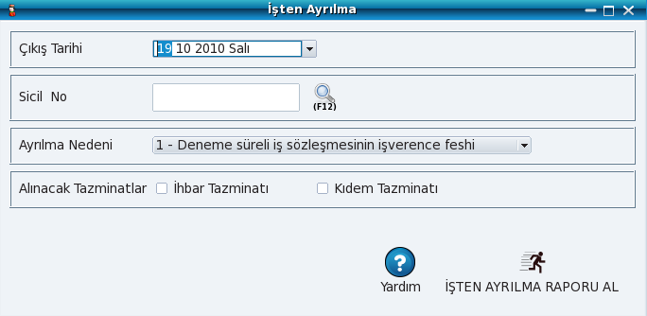

İşten ayrılma esnasında firma tarafından saklancak İbraname gereklidir. Personelin işten çıkış tarihi işten ayrılma nedeni İhbar yada Kıdem tazminatlarından hangilerini aldığı bu belgede yer almalıdır.
Aşağıdaki örnek aylık brüt 1000 TL maaşla çalışan personelin işten ayrılması sırasında hazırlanan ibranamedir .

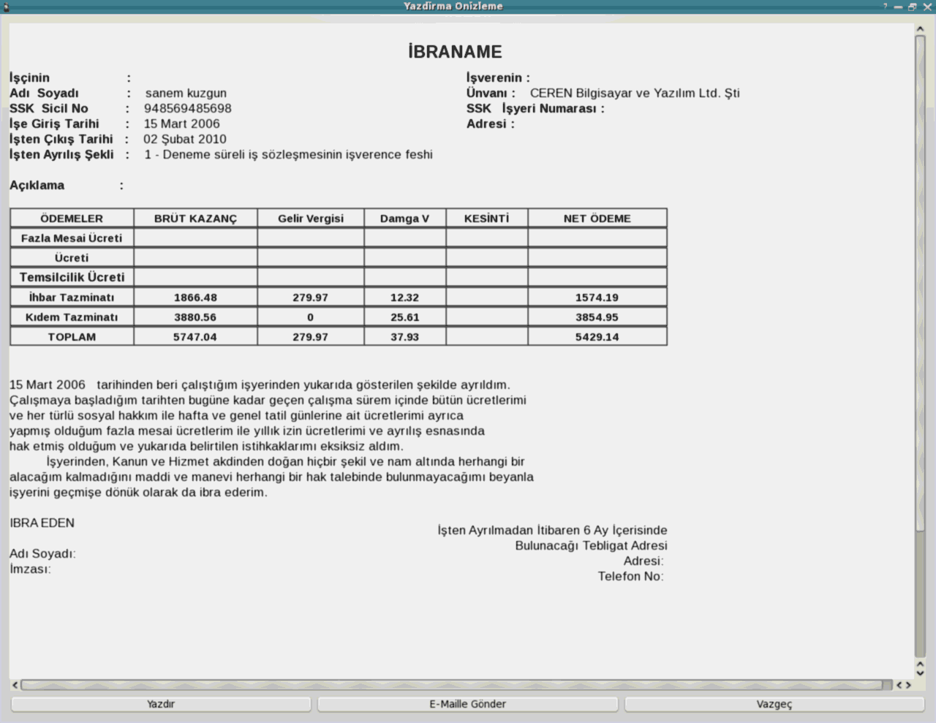

İhbar tazminatından Gelir ve Damga vergisi kesilmektedir.Kıdem tazminatından ise yalnızca Damga vergisi kesilmektedir.

İhbar tazminatı çalışma zaman aralıkları ;

0 – 6 ay ----- 2 hafta

6 ay – 1.5 yıl -----4 hafta

1.5 yıl – 3 yıl -----6 hafta

3 ve üzeri ----------8 hafta

Bir personelin çalışma süresine karşılık gelen hafta değeri güne çevrilir ve brüt günlük maaşla çarpılır.

Brüt ücretin günlük tutarı = Brüt ücret /30

İhbar tazminatı Brüt tutarı = Hafta *7gün *Brüt ücret günlük tutarı

İhbar Tazminatı Net tutarı =İhabar Tazminatı Brüt tutarı - Gelir Vergisi – Damga vergisi

Kıdem Tazminatı Hesaplama

Kıdem tazminatı alınabilmesi için personelin em az 1 yıl çalışmış olması gerekmektedir .Çalışılan her sene için 1 maaş verilmektedir.

Brüt kıdem tazminatı tutarı = Çalışma Süresi yıl * Brüt maaş + çalışma süresi ayı*brüt ücret/12 +
çalışama süresi günü*brüt maaş/30/12

Ek Bilgiler

ÖZÜRLÜ, ESKİ HÜKÜMLÜ VE TERÖR MAĞDURLARININ İSTİHDAMI
(4857 Sayılı İş Kanununun 30 uncu Maddesi İle İlgili İşlemler)
ÖZÜRLÜ, ESKİ HÜKÜMLÜ VE TERÖR MAĞDURLARININ İSTİHDAMI (4857 Sayılı İş Kanununun 30 uncu Maddesi İle İlgili İşlemler)
Bilindiği üzere, 22.05.2003 tarihli ve 4857 sayılı İş Kanununun “Özürlü, eski hükümlü ve terör mağduru çalıştırma zorunluluğu” başlıklı 30 uncu maddesinin 10 uncu fıkrası ile, 3713 sayılı Kanunun Ek 1 inci maddesinin (B) fıkrasında yer alan oranların, bu Kanunun 30 uncu maddesi uyarınca Bakanlar Kurulu tarafından yeniden belirlenene kadar geçerli olacağı öngörülmüştür.
Konu ile ilgili olarak 08.07.2005 tarihli 25869 sayılı Resmi Gazete’de yayımlanan Bakanlar Kurulunun 27.06.2005 tarihli ve 2005/9077 sayılı Kararname Eki Kararında;
22.05.2003 tarihli ve 4857 sayılı İş Kanununun 30 uncu maddesine göre işverenlerin elli veya daha fazla işçi çalıştırdıkları işyerlerinde çalıştırmaları gereken özürlü, eski hükümlü ve 3713 sayılı Terörle Mücadele Kanununun Ek 1 inci maddesinin (B) fıkrası kapsamındaki terör mağdurları için öngörülen toplam çalıştırma oranının % 6 olduğu,

Söz konusu % 6’lık oranın 4857 sayılı İş Kanununun 30 uncu maddesi kapsamına giren;
 | Özürlü | Eski Hükümlü
KAMU İşyerlerinde | 4% | 2%
ÖZEL İşyerlerinde | 3% | 1%
Olarak belirlendiği,

Bu kararın 01.01.2006 tarihinden geçerli olmak üzere yayımı tarihinde yürürlüğe gireceği,
Öngörülmüştür.
4857 sayılı İş Kanununun 30 uncu maddesinin 10 uncu fıkrasının uygulanması ile ilgili olarak 01.01.2006 tarihinden geçerli olmak üzere yeniden belirlenen ve yukarıda açıklanan yeni oranlar dikkate alınarak işlem yapılacaktır.
Uygulamaya ilişkin diğer hususlar Kurum web sitesinde de yayımlanmış olan 05.12.2003 tarih ve 16-303, 22.07.2004 tarih ve 16-322, 06.12.2005 tarih ve 16-359 Ek sayılı Genelgelerde ayrıntılı olarak açıklanmıştr

